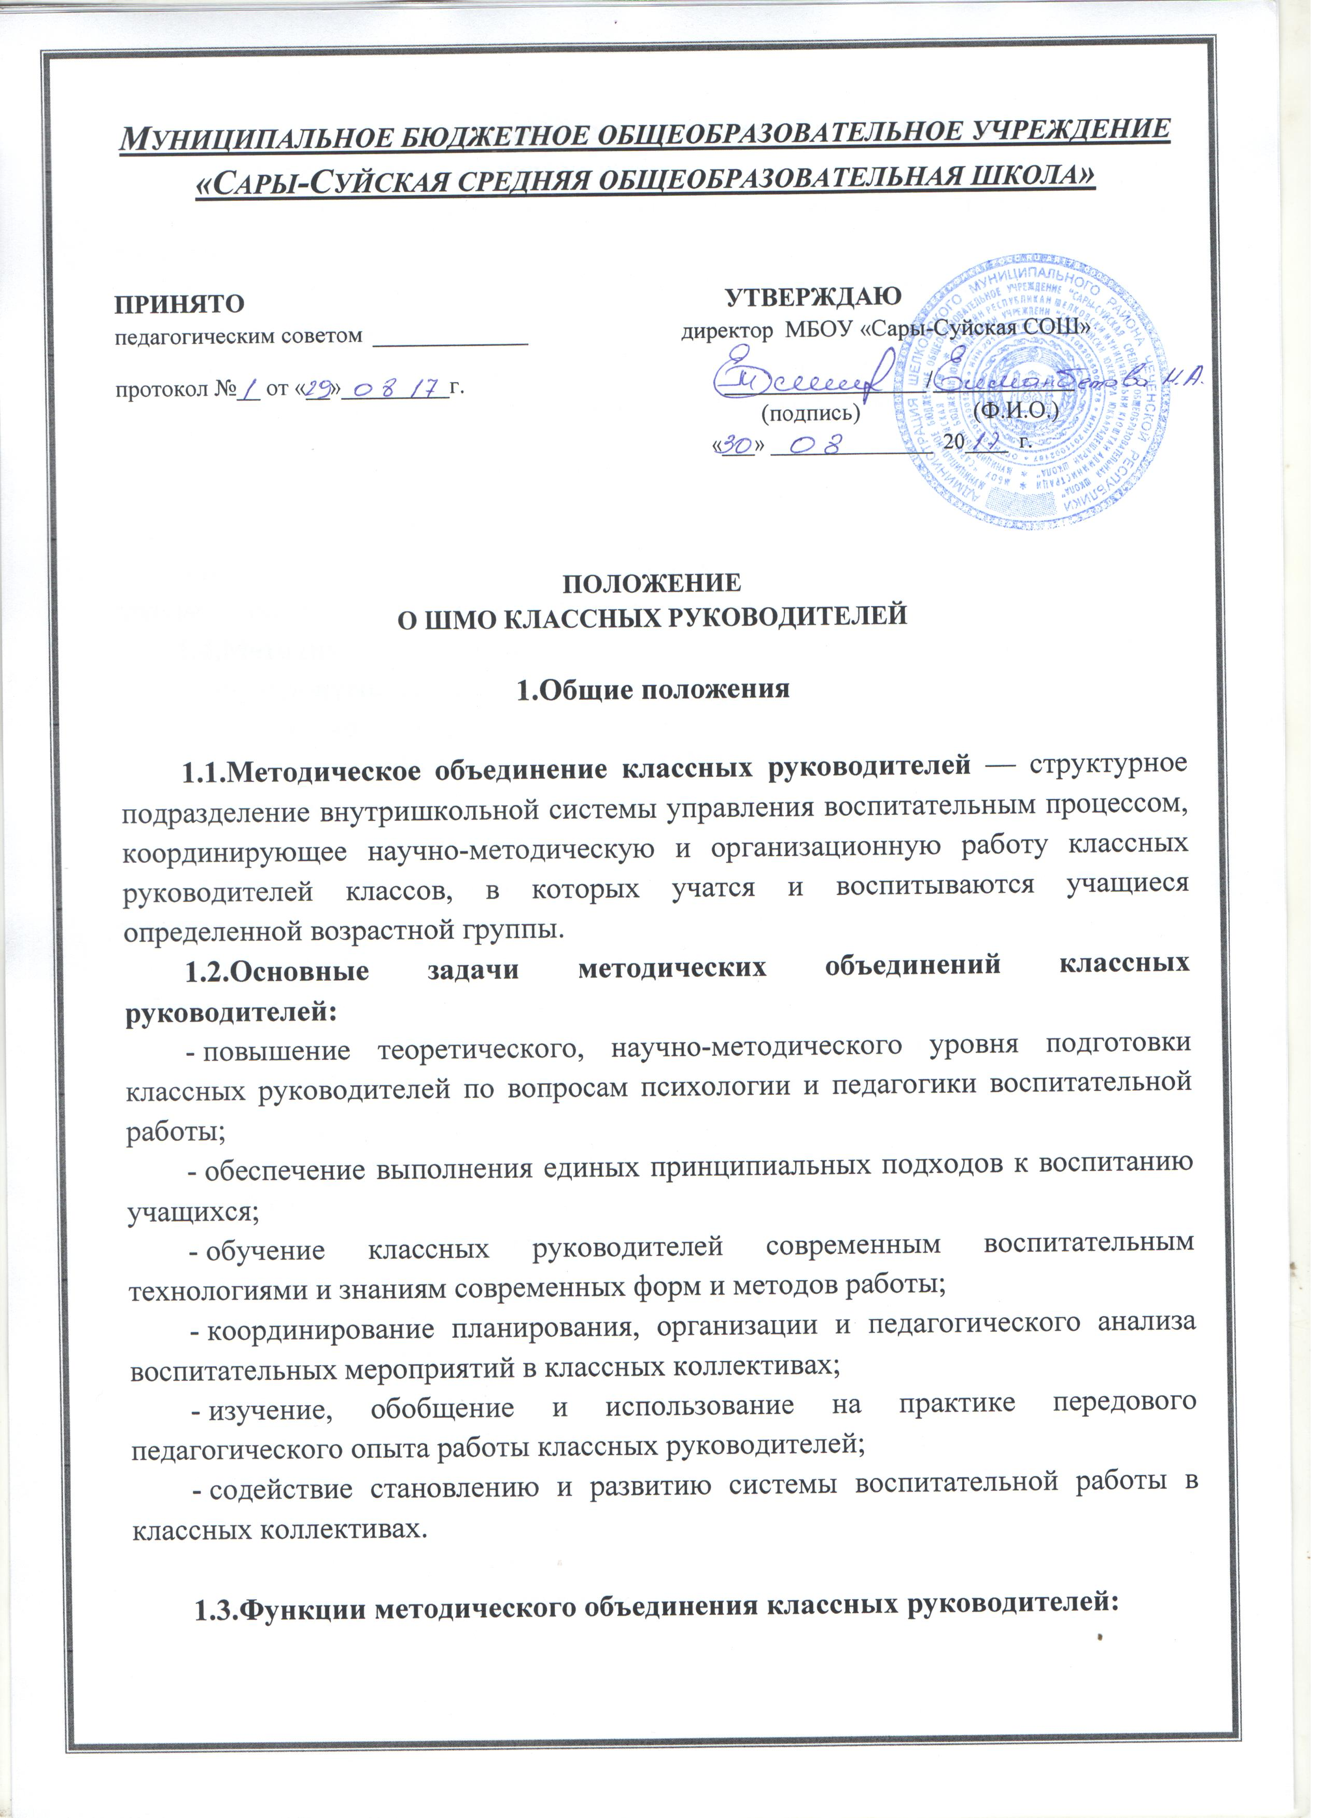-организует коллективное планирование и коллективный анализ жизнедеятельности классных коллективов;
-координирует воспитательную деятельность классных руководителей и организует их взаимодействие;
-вырабатывает и регулярно корректирует принципы воспитания учащихся;
-организует изучение и освоение классными руководителями современных технологий воспитания, форм и методов воспитательной работы;
-обсуждает социально-педагогические проблемы деятельности классных руководителей и творческих групп педагогов, материалы обобщения передового педагогического опыта работы классных руководителей, материалы аттестации классных руководителей;
-оценивает работу членов объединения, ходатайствует перед администрацией школы о поощрении лучших классных руководителей.
1.4.Методическое объединение классных руководителей ведет следующую документацию:
-список членов методического объединения;
-годовой план работы методического объединения;
-протоколы заседаний методического объединения;
-программы деятельности;
-аналитические материалы по итогам проведенных мероприятий, тематического административного контроля (копии справок, приказов);
-инструктивно-методические документы, касающиеся воспитательной работы в классных коллективах и деятельности классных руководителей;
-материалы «методической копилки классного руководителя».
1.5.Структура плана работы методического объединения классных руководителей:
-краткий анализ социально-педагогической ситуации развития учащихся и анализ работы МО, проведенной в предыдущем учебном году;
-педагогические задачи объединения;
-календарный план работы методического объединения, в котором отражаются:
а) план заседаний МО;
б)график открытых мероприятий классов;
в) участие МО в массовых мероприятиях школы;
г) другая межсессионная работа.
-повышение профессионального мастерства классных руководителей:
а)работы над темами самообразования;
б)участие в курсах повышения квалификации:
в) подготовка творческих работ, выступлений, докладов на конференции;
г)работа по аттестации педагогов.
д) изучение и обобщение педагогического опыта работы классных руководителей.
е) участие в тематическом и персональном контроле за воспитательным процессом.

1.6. Функциональные обязанности руководителя методического объединения классных руководителей.
Руководитель методического объединения классных руководителей:
а) отвечает:
-за планирование, подготовку, проведение и анализ деятельности методического объединения;
-за пополнение «методической копилки классного руководителя»;
-за своевременное составление документации о работе объединения и проведенных мероприятиях;
б) совместно с заместителем директора по воспитательной работе и заведующим кафедрой методики воспитательной работы отвечает:
-за соблюдение принципов организации воспитательной работы;
-за выполнение классными руководителями их функциональных обязанностей;
-за повышение научно-методического уровня воспитательной работы;
-за совершенствование психолого-педагогической подготовки классных руководителей;
в) организует:
-взаимодействие классных руководителей — членов методического объединения между собой и с другими подразделениями школы;
-открытые мероприятия, семинары, конференции, заседания методического объединения в других формах;
-изучение, обобщение и использование в практике передового педагогического опыта работы классных, руководителей;
-консультации по вопросам воспитательной работы классных руководителей;
г) координирует:
планирование, организацию и педагогический анализ воспитательных мероприятий в классных коллективах;
д) содействует становлению и развитию системы воспитательной работы в классных коллективах;
е) принимает участие в подготовке и проведении аттестации классных руководителей;
ж) участвует в воспитательной работе школы, совместно с заместителем директора по ВР организует исследовательские (творческие) группы педагогов и курирует их деятельность.

